Hinweise zur Projektidee
Die Robert Bosch Stiftung GmbH nimmt keine unaufgeforderten Projektanträge, sondern im ersten Schritt ausschließlich Projektideen entgegen. Damit wir Ihr Anliegen schnell und zielgerichtet bearbeiten können, ist folgendes zu beachten:

- Die Projektidee fasst den Inhalt und die Finanzierung des angedachten Projekts kurz zusammen.
- Nach Prüfung der Projektidee durch die Stiftung erhalten Sie entweder eine Aufforderung zur Antragstellung oder eine Ablehnung der Projektidee.

Ihre Anfrage senden Sie bitte an eine der nachfolgenden E-Mail-Adressen, zu der Ihre Anfrage thematisch passt.

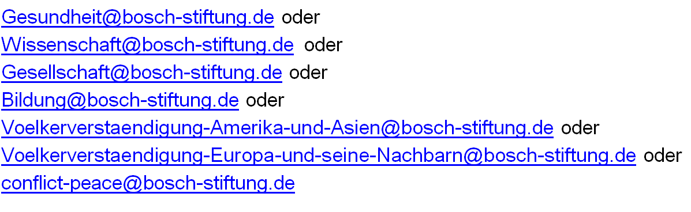
Bitte beachten Sie, dass Projektideen ohne Adresse nicht bearbeitet werden können.

Titel der Projektidee:

Bitte geben Sie kurz zu folgenden Fragen Auskunft:

1. Die Robert Bosch Stiftung beschäftigt sich mit ausgewählten Themen in den Fördergebieten Gesundheit, Gesellschaft, Bildung, Völkerverständigung und Wissenschaft, welche auf www.bosch-stiftung.de vorgestellt werden. In welches dieser Themen würden Sie ihr Projektvorhaben einordnen und warum?

2. Welche gesellschaftliche Herausforderung wollen Sie behandeln?

3. Beschreiben Sie Ihren Lösungsansatz. Inwiefern ist Ihre Projektidee innovativ?

4. Welche Ziele wollen Sie in welchem Zeitraum erreichen? Wie wollen Sie die ge-wünschte Veränderung beobachten?

5. Welche Expertise haben Sie hinsichtlich der Projektidee?

6. Beschreiben Sie die Meilensteine für den geplanten Projektverlauf.

7. Von welchen Gesamtkosten gehen Sie aus? Welcher Anteil soll von der Robert Bosch Stiftung gefördert werden?

8. Welche anderen Partner und Förderer haben Sie?

9. Ist das geplante Projekt gemeinnützig?

